IV Edycja Konkursu Plastycznego
Franciszka Pomarańska – Żołnierz Wyklęty

Henryka Król Wójt Gminy Suchy Dąb we współpracy z Gminną Biblioteką Publiczną w Suchym Dębie ogłasza IV Edycję konkursu Plastycznego dla dzieci z terenu Gminy Suchy Dąb.

Tematem konkursu jest:
FRANCISZKA POMARAŃSKA – ŻOŁNIERZ WYKLĘTY, NIEZŁOMNY ps. „BŁYSKAWICA”

Franciszka Pomarańska - Łączniczka ze sztabu tajnej organizacji wojskowej „Gryf Pomorski” zamordowana skrytobójczo w sierpniu 1945 roku przez Urząd Bezpieczeństwa Publicznego w miejscowości Grabowe Pole w Gminie Suchy Dąb.

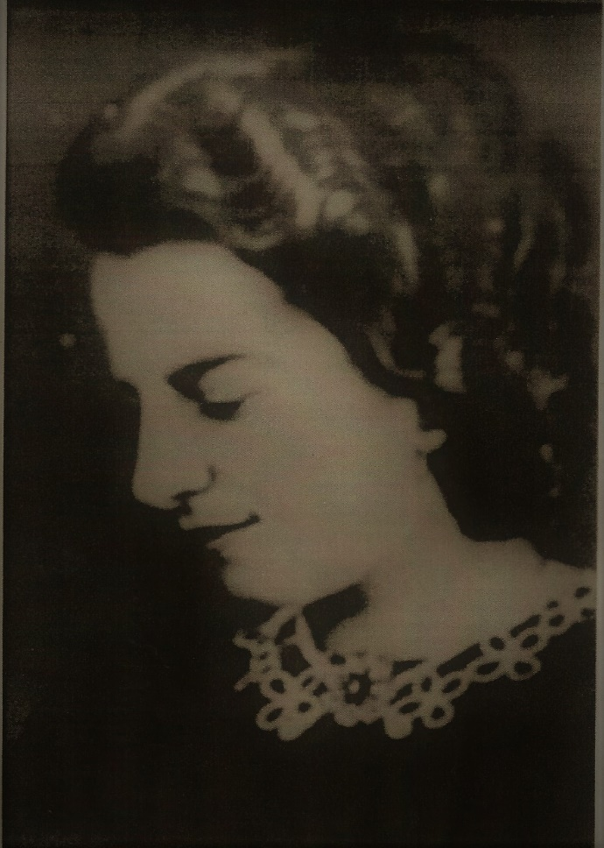

Regulamin konkursu plastycznego
- Organizatorem konkursu jest:
- Henryka Król Wójt Gminy Suchy Dąb
- Gminna Biblioteka Publiczna w Suchym Dębie
- Konkurs przeznaczony jest dla dzieci i młodzieży z terenu Gminy Suchy Dąb.
- TEMAT:
Plastyczny obraz bohaterskich czynów
FRANCISZKI POMARAŃSKIEJ - ŻOŁNIERZA WYKLĘTEGO, NIEZŁOMNEGO PS. „BŁYSKAWICA”
- Technika Prac – dowolna (np. rysunek, kolaż, szkic, wyklejanka, itp.)
- Format pracy – A4, A3
- Konkurs dla dzieci i młodzieży w wieku od 10 do 17 lat
- Termin składania prac
- 28 lutego 2024
- ogłoszenie wyników 29 lutego 2024 rok
- Organizatorzy powołają komisję do oceniania prac składającą się z przedstawiciela Urzędu Gminy Suchy Dąb, plastyka, historyka.
- Prace proszę składać w Gminnej Bibliotece Publicznej w Suchym Dębie lub przesłać pocztą na adres Gminna Biblioteka Publiczna w Suchym Dębie ul. Sportowa 11, 83-022 Suchy Dąb.
- Zgłoszone prace nie mogą być wcześniej publikowane i nagradzane w innych konkursach.
- Prace proszę podpisać imieniem, nazwiskiem, miejscem zamieszkania, wiekiem autora i kontaktem telefonicznym do opiekuna prawnego. (Prace plastyczne podpisujemy na jej odwrocie).
- Materiały konkursowe nie będą zwracane. Fakt ich nadesłania oznacza zgodę na publikację przez organizatora konkursu bez honorarium.
- Nadesłanie prac jest równoznaczne z akceptacją regulaminu i zgodą na przetwarzanie danych osobowych i upublicznianie wizerunku które będą przetwarzane na potrzeby konkursu i do jego promocji.
- Dla osób niepełnoletnich proszę dołączyć do prac oświadczenie opiekuna prawnego
(zał. 1, 2, 3)
- Na laureatów i uczestników konkursu czekają atrakcyjne nagrody.

ZAPRASZAMY !!!
Ochrona danych osobowych – klauzula informacyjna

Administratorem danych osobowych Uczestnika konkursu jest Urząd Gminy Suchy Dąb z siedzibą ul. Gdańska 17 Suchy Dąb i Gminna Biblioteka Publiczna w Suchym Dębie z siedzibą ul. Sportowa 11 Suchy Dąb.
Dane osobowe Uczestnika przetwarzane będą w celu i w zakresie niezbędnym do przeprowadzenia Konkursu (Rozporządzenie Parlamentu Europejskiego i Rady (UE) 2016/679 UE).
Dane osobowe Uczestnika będą przetwarzane przez okres niezbędny do realizacji Konkursu.
Odbiorcami danych osobowych Uczestnika będą podmioty uprawnione na podstawie przepisów prawa tylko w celu i zakresie niezbędnym dla realizacji konkursu.
Uczestnik ma prawo dostępu do treści swoich danych, prawo do ich sprostowania, usunięcia, ograniczenia, przetwarzania, prawo do przenoszenia danych, prawo wniesienia sprzeciwu.
Dane osobowe Uczestników nie będą przekazywane do państwa trzeciego oraz organizacji międzynarodowej.
Uczestnik ma prawo do cofnięcia zgody w dowolnym momencie. Wycofanie zgody nie wpłynie na zgodność z prawem przetwarzania danych osobowych Uczestnika, którego dokonano na podstawie wyrażonej przez Uczestnika zgody, przed jej wycofaniem.
Oświadczenie o wycofaniu zgody na przetwarzanie danych osobowych Uczestnika należy kierować w dowolnej formie pisemnej na adres: biblioteka@suchy-dab.pl
Uczestnikowi przysługuje prawo wniesienia skargi do organu nadzorczego – Prezes Urzędu Ochrony Danych Osobowych, ul. Stawki 2, 00-193 Warszawa – gdy uzna, że przetwarzanie danych osobowych jego dotyczących narusza przepisy Rozporządzenia Parlamentu Europejskiego i Rady Europy.
Podanie danych osobowych jest dobrowolne, ale jest warunkiem koniecznym do przystąpienia i uczestnictwa w konkursie.

Zał. 1

Oświadczenie rodzica / opiekuna

Oświadczam, iż:
1) jestem opiekunem prawnym:

……………………………………….……………………………………………………..…..
(imię i nazwisko uczestnika konkursu)
2) zapoznałem się z treścią Regulaminu konkursu Plastycznego IV Edycja Franciszka Pomarańska – Żołnierz Wyklęty, organizowanego przez Henrykę Król Wójta Gminy Suchy Dąb i Gminną Bibliotekę Publiczną w Suchym Dębie i wyrażam zgodę na jego/jej udział w w/w konkursie zgodnie z postanowieniami Regulaminu,

........................................................................
(data, czytelny podpis, nr tel.)

Zał. 2
DOBROWOLNE OŚWIADCZENIE
O WYRAŻENIU ZGODY NA ROZPOWSZECHNIANIE WIZERUNKU DZIECKA
Ja niżej podpisana/ny:
………………………………………………………………………………………………….
dobrowolnie wyrażam zgodę / nie wyrażam zgody¹ w trybie art. 81 ustawy o prawie autorskim i prawach pokrewnych oraz art. 6 ust. 1 lit. a Rozporządzenia Ogólnego
o Ochronie Danych (zwanego dalej „RODO”), na nieograniczone czasowo
i terytorialnie rozpowszechnianie wizerunku mojego dziecka:
………………………………………………………………………….………………………
w materiałach przygotowywanych przez Urząd Gminy Suchy Dąb, z siedzibą przy
ul. Gdańskiej 17 oraz Gminną Bibliotekę Publiczną w Suchym Dębie, z siedzibą przy ul. Sportowej 11, 83-022 Suchy Dąb na temat działań podejmowanych w związku
z uczestnictwem w IV edycji konkursu plastyczno-literackiego Franciszka Pomarańska Żołnierz Wyklęty, w zasobach zewnętrznych: strona „Facebook” Gminy Suchy Dąb
i Biblioteki, strona internetowa Gminy Suchy Dąb,
zwanymi dalej łącznie „Materiałami”.

Ze względu na charakter Materiałów, zgoda jest nieograniczona w czasie i obejmuje również prawo do archiwizowania Materiałów, zgodnie z przepisami prawa powszechnie obowiązującego oraz wewnętrznymi regulacjami przyjętymi w Urzędzie Gminy Suchy Dąb i Bibliotece.

Zostałam/łem poinformowana/ny o planowanej formie i zakresie wykorzystania wizerunku w sposób nienaruszający moich dóbr osobistych oraz o prawach wynikających z RODO w zakresie: żądania od Biblioteki dostępu do danych osobowych oraz ich sprostowania, usunięcia lub ograniczenia przetwarzania, wniesienia sprzeciwu wobec ich przetwarzaniu, jak również wniesienia skargi do Urzędu Ochrony Danych, gdy uznam, że przetwarzanie danych narusza przepisy RODO.
Przyjmuję do wiadomości, że wycofanie zgody jest możliwe w każdym czasie,
w szczególności w sytuacji naruszenia przez Bibliotekę warunków niniejszego oświadczenia i naruszenia dóbr osobistych.

Wycofanie zgody nie wpływa na zgodność z prawem przetwarzania, którego dokonano na podstawie zgody przed jej wycofaniem.

______________________
Miejsce, data i czytelny podpis rodzica:
Zał.3

OŚWIADCZENIE
O WYRAŻENIU ZGODY NA PRZETWARZANIE DANYCH OSOBOWYCH DZIECKA

Ja niżej podpisana/ny
………………………………………………………………………………….……………….
dobrowolnie wyrażam zgodę / nie wyrażam zgody¹ w trybie art. 6 ust. 1 lit.
a Rozporządzenia Ogólnego o Ochronie Danych (zwanego dalej „RODO”), na przetwarzanie danych osobowych mojego dziecka:
…………………………………………………………………………………………………
w zakresie imienia, nazwiska, wieku, miejsca zamieszkania oraz numeru telefonu przez Urząd Gminy Suchy Dąb, z siedzibą przy ul. Gdańskiej 17 i Gminną Bibliotekę Publiczną w Suchym Dębie, z siedzibą przy ul. Sportowej 11, 83-022 Suchy Dąb
w związku z uczestnictwem w III edycji konkursu Franciszka Pomarańska Żołnierz Wyklęty.

____________________________________
Miejsce, data i czytelny podpis rodzica:

Materiały Pomocnicze

Historia Franciszki Pomarańskiej.

1 marca to Narodowy Dzień Pamięci Żołnierzy Wyklętych. Członkowie polskiego powojennego podziemia niepodległościowego i antykomunistycznego stawiali czynny opór sowietyzacji Polski i podporządkowaniu jej ZSRR. Toczyli walkę ze służbami bezpieczeństwa ZSRR i Polski.
Franciszka Pomarańska podczas II wojny światowej wstąpiła do Tajnej Organizacji Wojskowej „Gryf Pomorski”, mając wtedy 19 lat. Była bardzo inteligentna, pracowała w sztabie ostatniego dowódcy Gryfa – porucznika Augustyna Westphala. Została jego zaufaną łączniczką.
Po zakończeniu wojny (wraz z matką i bratem Władysławem) zamieszkała
w poniemieckim gospodarstwie rolnym na Żuławach Gdańskich w miejscowości Grabowe Pole (na terenie Gminy Suchy Dąb).
W sierpniu 1945 r. „Błyskawica” została podstępnie zamordowana strzałami z pistoletu maszynowego w pokoju na poddaszu swojego domu. Egzekucji na ostatniej łączniczce „Gryfa Pomorskiego” dokonał funkcjonariusz Urzędu Bezpieczeństwa (UB) Ludwik Miotk z polecenia polskojęzycznej grupy Gestapo, przemianowanej na UB.
W 2019 roku przy jej grobie w Giemlicach umieszczono symboliczną tablicę pamiątkową.

